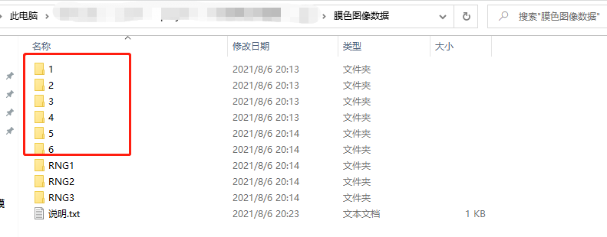

以上数据的 1~6文件夹，分别计算 rgb 到 xyz 值的转换矩阵M，再根据xyz值计算得到lab值。结果如下:

文件夹2， 表现最佳, 19/20的合格率。

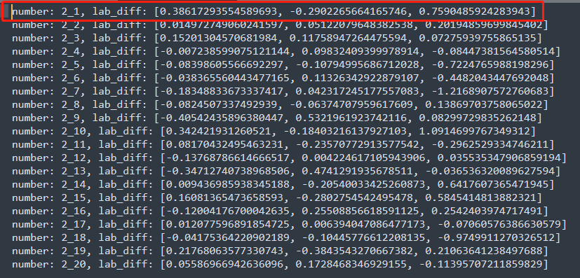

文件夹5， 误差最大， 14/20合格率

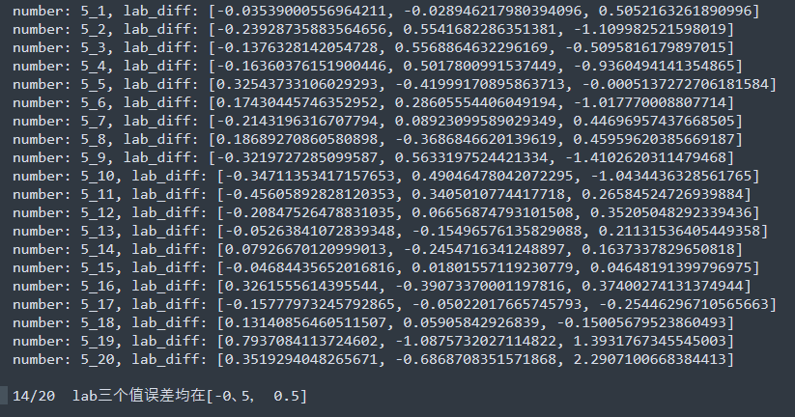

6个文件夹， 满足 +-0.5 的比例:

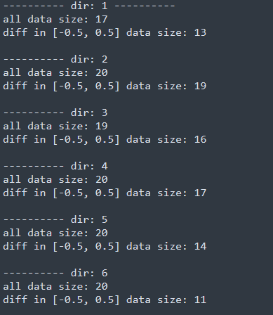

总精度: 90/116

0812数据moyu哥脚本是返回6个值，前三和后三, 或者取均值我都试过了, 效果不佳..